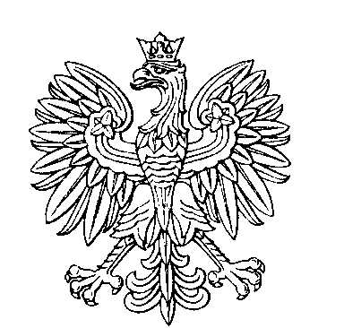

**OBWODOWA KOMISJA WYBORCZA NR 1**

**w mieście Sławków**

|  |  |  |
| --- | --- | --- |
| **SKŁAD KOMISJI:**  Przewodniczący Justyna Anna Czajka  Zastępca Przewodniczącego Karolina Husarz  CZŁONKOWIE:   |  |  | | --- | --- | | Andrzej Frycz  Anna Magdalena Mrożek  Konrad Grzegorz Siutka  Zofia Barbara Todur | Monika Irena Gawrońska  Agnieszka Katarzyna Sioła  Klaudia Szumiec | |



**OBWODOWA KOMISJA WYBORCZA NR 2**

**w mieście Sławków**

|  |  |  |
| --- | --- | --- |
| **SKŁAD KOMISJI:**  Przewodniczący Patryk Miłosz Sewulok  Zastępca Przewodniczącego Agnieszka Karina Skubis  CZŁONKOWIE:   |  |  | | --- | --- | | Kacper Aleksander Cioch  Beata Falszewska  Ewelina Wioletta Skorus  Aneta Maria Uzar | Jan Tomasz Cyzio  Violetta Sekuła  Paulina Szumiec | |



**OBWODOWA KOMISJA WYBORCZA NR 3**

**w mieście Sławków**

|  |  |  |
| --- | --- | --- |
| **SKŁAD KOMISJI:**  Przewodniczący Norbert Ireneusz Pięta  Zastępca Przewodniczącego Danuta Jaworska  CZŁONKOWIE:   |  |  | | --- | --- | | Patryk Mateusz Cieślik  Joanna Ewa Jaromin  Marcin Prowancki  Katarzyna Roksana Tylec-Pakuła | Maciej Franciszek Duda  Tomasz Kraśniewski  Karol Paweł Szwerc | |



**OBWODOWA KOMISJA WYBORCZA NR 4**

**w mieście Sławków**

|  |  |  |
| --- | --- | --- |
| **SKŁAD KOMISJI:**  Przewodniczący Małgorzta Franciszka Uściłowska  Zastępca Przewodniczącego Urszula Ewa Gnoińska  CZŁONKOWIE:   |  |  | | --- | --- | | Ewelina Wiktoria Frydrych  Daria Katarzyna Jacuńska  Natalia Ewa Karczyńska  Monika Aneta Werner-Wójtowicz | Zenobia Elżbieta Iwan  Justyna Małgorzata Jaworska  Krystyna Teresa Kulawik | |



**OBWODOWA KOMISJA WYBORCZA NR 5**

**w mieście Sławków**

|  |  |  |
| --- | --- | --- |
| **SKŁAD KOMISJI:**  Przewodniczący Elżbieta Anna Husarz  Zastępca Przewodniczącego Irena Izabela Kubańska  CZŁONKOWIE:   |  |  | | --- | --- | | Ilona Ewa Labisko  Marta Murzyn  Stanisław Paś  Marzena Targosz | Anna Mańka  Bożena Józefa Ożóg  Joanna Sarnik | |